
Ignacio Cruz Center
No School Winter Recess
12/24 – 1/4
No habrá clases
Receso de Invierno
12/24 – 1/4
601 Cortlandt Street
Perth Amboy, NJ 08861
Phone: 732.376.6200
Extension: 32-410
Fax: 732.638.1020
www.paps.net

SUNDAY | MONDAY | TUESDAY | WEDNESDAY | THURSDAY | FRIDAY | SATURDAY
 | December / Diciembre | 1 | 2 | 3 |   4  National Cookie Day  Día  Nacional de Galletas | 5
6 | 7 | 8 | 9 | 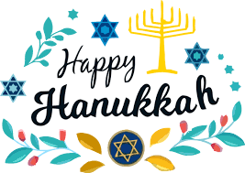  10  Happy Hanukkah  Día de Hanukkah | 11 | 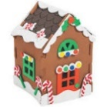  12  Ginger Bread House Day  Día de la Casa de Pan de Jengibre
13 | 14 |   15  Cupcake Day  Día de Bizcochitos | 16 |   17 | 18 | 19
20 | 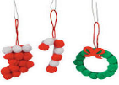  21  Holiday Craft Day  Día de artesanía festivos  Winter Begins  Primer Día de Invierno |   22  Holiday Sing-Along  Concierto de Días Festivos |   23  Movie and PJ’s Day  Día de peliculas y  pijama | 24  Christmas Eve  Nochebuena |   25  Christmas Day  Día de Navidad | 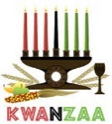  26  Happy Kwanzaa  Día de Kwanzaa
27 | 28 | 29 | 30 |   31  New Year’s Eve  Vispera de Año Nuevo

